Sliding 1200 TT
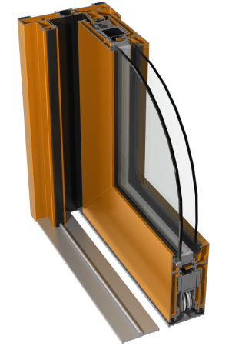 | Opis  System izolowany termicznie przeznaczony do wykonywania elementów zabudowy zewnętrznej podnoszono-przesuwnych np.: obudowy balkonów i loggii. Głębokość konstrukcyjna kształtowników wynosi 50 mm w przypadku skrzydeł i szczeblin oraz 120 mm w przypadku ościeżnic dwutorowych i 184 mm w przypadku ościeżnic trzytorowych.  System pozwala na wykonanie konstrukcji 2, 3 oraz 4-skrzydłowych, o dużych gabarytach i wadze skrzydła do 250 kg. Istnieje możliwość wykonania konstrukcji z niskim progiem.

Charakterystyka
- ścisłe powiązanie z innymi systemami rodziny Ponzio
- Możliwość zastosowania wypełnienia o grubości 6÷37 mm

izolacyjność termiczna | współczynnik przenikania ciepła (dla ramy) odpowiada grupie materiałowej 2.2 wg DIN 4108
sposoby wykończenia powierzchni | malowanie proszkowe farbami poliestrowymi spełniające wymogi Qualicoat, do wyboru kolory z palety RAL; anodowanie
uszczelki | z kauczuku syntetycznego EPDM wg normy 7863 i normy wykonawczej wg DIN 7715 E2
akcesoria | złączki narożne, wkręty, śruby, podkładki z aluminium, stali nierdzewnej lub ocynkowanej
okucia | okucia systemowe PONZIO i firmy G-U

